محاضرة حول المكتبة الالكترونية

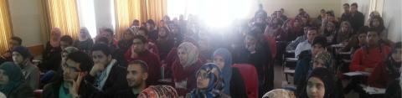

قامت مكتبة جامعة بوليتكنك فلسطين يوم الثلاثاء الموافق 03/03/2015 وبالتنسيق والتعاون مع الدكتور حسام ابو عيشة بتقديم محاضرة حول استخدام المكتبة الالكترونية، حيث القى المحاضرة الاستاذ محمد ابو حمدية مسؤول المكتبة الالكترونية في مكتبة الجامعة، وذلك في كلية العلوم التطبيقية في مبنى +B وادي الهرية، وهدفت المحاضرة الى: 1-التعرف على أهم قواعد البيانات الالكترونية التي تشترك فيها مكتبة الجامعة. 2-التعرف على كيفية الوصول اليها وتحميل المقالات في التخصص والكتب العلمية. 3-تعريف الطلبة على موقع المكتبة الالكتروني والخدمات التي يقدمها. حيث استهدفت هذه المحاضرة طلبة الدكتور حسام ابو عيشة في مساقات انجليزي 1 وانجليزي 2 وانجليزي واستخدام فعال، والبالغ عددهم أكثر من 150 طالب وطالبة. حيث تم في المحاضرة تعريف الطلبة على طرق تحميل وتحليل وتقديم هذه المقالات باللغة الانجليزية، وذلك من اجل رفع مستوى الطلاب باستخدام اللغه الانجليزية في التخصص بشكل خاص والبحث بشكل عام. ولاهميه هذا الموضوع، سيتم عقد لقاء اخر يوم الثلاثاء من الاسبوع القادم في نفس المكان والموعد لبقية طلاب الدكتور حسام ابو عيشة والزملاء.